ASSUNTO :. INDICO PARA QUE O DEPARTAMENTO COMPETENTE, QUE SEJA REALIZADO OPERAÇÃO TAPA BURACOS NA RUA DANTE ALIGUIERI VITA, NO JARDIM DO LAGO.

DESPACHO:.

SALA DAS SESSÕES ____/____/_____

PRESIDENTE DA MESA

INDICAÇÃO Nº , DE 2018

SENHOR PRESIDENTE,
SENHORES VEREADORES,

INDICO ao Exmo Senhor Prefeito Municipal para que o departamento competente, que seja realizado operação tapa buracos na Rua Dante Alighieri Vita, no Jardim do Lago.
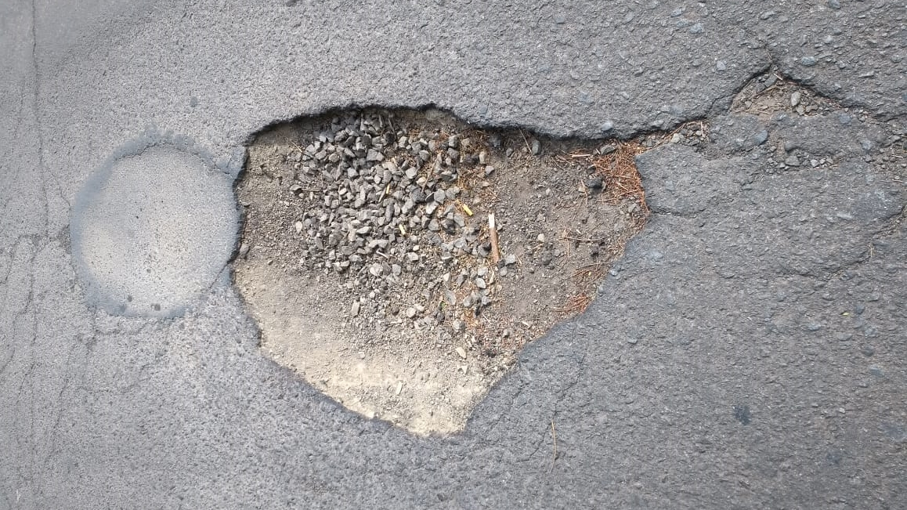

SALA DAS SESSÕES “VEREADOR SANTO RÓTOLLI”, aos 04 de junho de 2018.

VEREADOR LUIS ROBERTO TAVARES

